素数难题：判断一个数字是否为素数，时间复杂度为sqrt(n)，不用多说了吧。
最小内积：给两个向量v₁=(x₁,x₂,...,x_{n})和v₂=(y₁,y₂,...,y_{n})，求x₁y₁+x₂y₂+...+x_{n}y_{n,}，使得这个结果最小，对v1，v2进行排序，xi*yi + xj*yj > xi*yj + xj*yi；

杨辉三角形：给一个杨辉三角形，求三角形前n 行的偶数个数，将第n行的数字转化为对应(1+x）^n中，x^i的系数，
先把n差分成2^r的形式
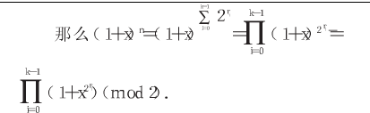
对于（1+x)^(2^r)的形式，mod 2可以转化为(1+x^(2^r)) mod(2)，所以只剩下1和x^(2^r)两项
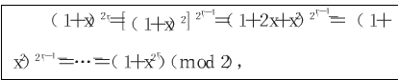
所以，第n行上，奇数的个数，就是这个行号中含有1的个数的2的n次幂。
则偶数个数就是：行号+1-奇数个数。

